Tijucas (SC), 17 de março de 2017.

INDICAÇÃO Nº 290/2017

Exmo. Sr. Elói Mariano Rocha
Prefeito Municipal
Tijucas – SC

Senhor Prefeito,

A Vereadora que abaixo subscreve, no uso de suas prerrogativas legais e de acordo com a Lei Orgânica do Município de Tijucas, solicita a Vossa Excelência que analise a possibilidade de avaliar e tomar conduta quanto ao estreitamento da passagem da Rua Demosthenes Feminelha para a Rua Rudy Bayer.
A via acima citada (Rua Demosthenes Feminela) é uma via marginal à Rodovia BR 101, sendo de acesso com entrada e saída de veículos entre a cidade e a via federal.
Nesta via marginal está localizado um posto de gasolina com bandeira Ipiranga (Antigo Posto do Lírio).
Referido posto de gasolina está localizado em uma esquina com a continuação da Rua Rudy Bayer, conforme pode-se observar abaixo no mapa retirado da página do Google com a ferramenta “Google Earth”:
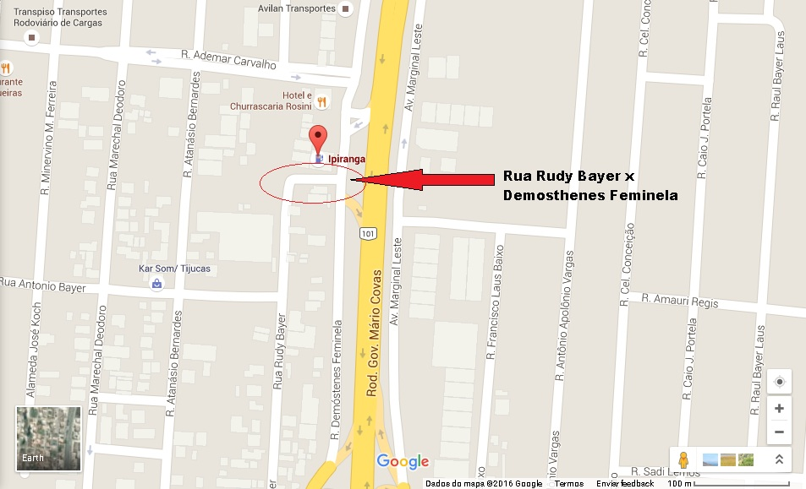

Justificativa: Com relação a passagem verifica-se que a via está perfeitamente delineada no mapa da cidade, sendo, portanto, uma VIA PÚBLICA de livre passagem.
Esta via existe há pelo menos mais de 20 (vinte anos), e isto é fato público notório que pode ser devidamente comprovado em fotos aéreas do local, e em diligencias junto aos munícipes que ali transitam diariamente.
Contudo, em meados de julho de 2016, alguém iniciou obras particulares na citada via fechando-a parcialmente e impedindo o trânsito local de caminhões de maior porte, e veículos de passagem, na via dupla ali existente.
Salienta-se que antes das obras efetuadas a rua continha uma abertura com capacidade de passagem de dois veículos ao mesmo tempo, em mão e contramão, e atualmente a passagem foi estreitada ao ponto de que só pode-se transitar veículos de pequeno porte e um de cada vez.
Atualmente esta via encontra-se bloqueada por obras particulares que ocuparam toda rua.
Através dos moradores locais sabe-se que já restou instaurado procedimento junto à 2ª Promotoria de Justiça do Ministério público da Comarca de Tijucas, cuja cópia segue em anexo.
A construção aparenta tratar-se de um muro/parede que está sendo levantado de forma totalmente irregular, mostrando verdadeiro apossamento de propriedade/via pública por pessoa particular.

Cordialmente,

Fernanda Melo
Vereadora

